

Pour en savoir +

Cette fiche de synthèse PTCP est issue d’une collecte de données techniques et économiques au lots, réalisée auprès d’organisations de production et d’élevages indépendants.
Cette fiche contient :
▪ Des résultats techniques des volailles de chair standard suivantes :
- poulets
- dindes
- canards

▪ Des coûts de production/an
□ modélisés sur la base des performances techniques
□ des références de charges & indices de prix
□ d’hypothèses de productivité du travail et d’investissements pour un bâtiment neuf



Métropole
Volailles de Chair

Performances techniques et coûts de production - PTCP
Résultats 2023

Poulet standard 1
Dinde standard 2
Canard standard 3
Indices coûts matières premières pour l’aliment 4

Poulet standard
 | 2019 | 2020 | 2021 | 2022 | 2023 |  |  | 23/22
 |  |  |  |  | moyenne. | min | max | 23/22
Densité à la mise en place (têtes/m²) | 21,5 | 21,3 | 21,5 | 21,4 | 21,2 | 20,9 | 22,3 | -0,8%
Mortalité tech. (%) | 3,9 | 3,8 | 3,8 | 3,9 | 3,8 | 2,3 | 7,3 | -2,8%
Indice de consommation | 1,64 | 1,62 | 1,62 | 1,61 | 1,60 | 1,57 | 1,71 | -0,5%
Index de Performance moyen | 316,7 | 320,3 | 322,8 | 323,8 | 329,9 | 298,1 | 338,8 | +1,9%
Age d'abattage (jours) | 36,0 | 35,9 | 35,6 | 35,7 | 35,8 | 34,9 | 37,8 | +0,3%
Poids vif à l'enlèvement (kg) | 1,94 | 1,94 | 1,93 | 1,93 | 1,96 | 1,91 | 2,18 | +1,5%
Durée de vide sanitaire (jours) | 15,6 | 17,5 | 17,6 | 15,9 | 15,1 | 14,0 | 18,0 | -5,0%
Nombre de bandes par an | 7,1 | 7,1 | 7,1 | 7,2 | 7,2 | 6,3 | 7,3 | +1,3%
Productivité par bande (kg/m²/bande) | 40,2 | 39,6 | 39,6 | 39,6 | 39,8 | 39,5 | 41,8 | +0,5%
Productivité annuelle (kg / m² /an) | 283,2 | 278,1 | 277,9 | 282,0 | 288,4 | 282,7 | 289,2 | +2,3%

Dinde standard
 | 2019 | 2020 | 2021 | 2022 | 2023 |  |  | 23/22
 |  |  |  |  | moyenne. | min | max | 23/22
Densité à la mise en place (têtes/m²) | 7,4 | 7,4 | 7,4 | 7,4 | 7,4 | 6,7 | 7,8 | +0,4%
Mortalité tech. (%) | 6,9 | 6,9 | 6,5 | 6,9 | 6,7 | 4,2 | 8,2 | -2,8%
Indice de consommation | 2,33 | 2,33 | 2,34 | 2,30 | 2,34 | 2,27 | 2,43 | +2,0%
Index de Performance moyen | 419,3 | 422,5 | 427,7 | 429,0 | 432,8 | 405,6 | 468,9 | +0,9%
Age d'abattage femelles (jours) | 86,8 | 87,8 | 89,4 | 89,4 | 90,6 | 87,0 | 97,3 | +1,4%
Age d'abattage mâles (jours) | 127,4 | 128,7 | 131,1 | 130,7 | 134,6 | 126,6 | 142,4 | +3,0%
Poids vif moyen (kg) | 11,2 | 11,5 | 11,9 | 11,7 | 12,4 | 11,2 | 14,5 | +6,1%
Poids vif femelles (kg) | 6,9 | 7,0 | 7,2 | 7,2 | 7,4 | 6,9 | 8,3 | +2,3%
Poids vif mâles (kg) | 15,5 | 15,8 | 16,2 | 15,9 | 16,8 | 15,0 | 18,5 | +5,5%
Durée de vide sanitaire (jours) | 23,8 | 22,9 | 22,4 | 24,1 | 21,7 | 15,0 | 28,3 | -10,2%
Nombre de bandes par an | 2,5 | 2,4 | 2,4 | 2,4 | 2,3 | 2,2 | 2,4 | -3,3%
Productivité par bande (kg/m²/bande) | 76,7 | 77,1 | 79,6 | 72,2 | 82,7 | 79,5 | 89,7 | +13,6%
Productivité annuelle (kg / m² /an) | 186,8 | 184,7 | 186,8 | 187,1 | 191,3 | 184,9 | 194,0 | +2,2%

Canard standard
 | 2019 | 2020 | 2021 | 2022 | 2023 |  |  | 23/22
 |  |  |  |  | moyenne. | min | max | 23/22
Densité à la mise en place (têtes/m²) | 15,4 | 15,0 | 15,1 | 15,0 | 15,6 | 15,4 | 16,3 | +4,4%
Mortalité tech. (%) | 3,5 | 2,2 | 2,6 | 2,2 | 2,6 | 1,8 | 3,2 | +17,6%
Indice de consommation | 2,56 | 2,51 | 2,50 | 2,51 | 2,52 | 2,48 | 2,58 | +0,0%
Index de Performance moyen | 202,7 | 200,4 | 207,7 | 200,4 | 201,4 | 191,0 | 207,2 | +0,5%
Age d'abattage mâles (jours) | 82,7 | 80,8 | 80,8 | 80,8 | 81,2 | 79,9 | 83,0 | +0,5%
Age d'abattage femelles (jours) | 66,5 | 66,8 | 67,1 | 66,8 | 67,9 | 67,0 | 69,1 | +1,7%
Poids vif à moyen (kg) | 4,1 | 4,0 | 4,1 | 4,0 | 4,0 | 3,8 | 4,2 | +0,3%
Poids vif mâles (kg) | 4,69 | 4,51 | 4,56 | 4,51 | 4,66 | 4,61 | 4,74 | +3,4%
Poids vif femelles (kg) | 2,50 | 2,51 | 2,56 | 2,51 | 2,59 | 2,55 | 2,66 | +3,2%
Durée de vide sanitaire (jours) | 31,6 | 24,1 | 45,4 | 24,1 | s | s | s | -
Nombre de bandes par an | 3,2 | 3,5 | 3,0 | 3,5 | - | - | - | -
Productivité par bande (kg/m²/bande) | 60,3 | 57,1 | 59,3 | 57,1 | 59,9 | 58,7 | 61,1 | +4,9%
Productivité annuelle (kg / m² /an) | 194,8 | 191,1 | 174,0 | 191,1 | - | - | - | -
s : secret statistique, une seule réponse obtenue
Pas de réponse concernant le nombre de bandes et donc pas de calcul de la productivité annuelle qui en dépend

Indices coûts matières premières pour l’aliment

 | Poulet standard | Dinde standard | Canard standard
Moyenne 2023  Evolution 2023 vs. 2022 | 130,28  -16,7% | 126,00  -15,2% | 132,18  -18,3%

Pour toutes questions, remarques ou compléments, vous pouvez contacter desole@itavi.asso.fr

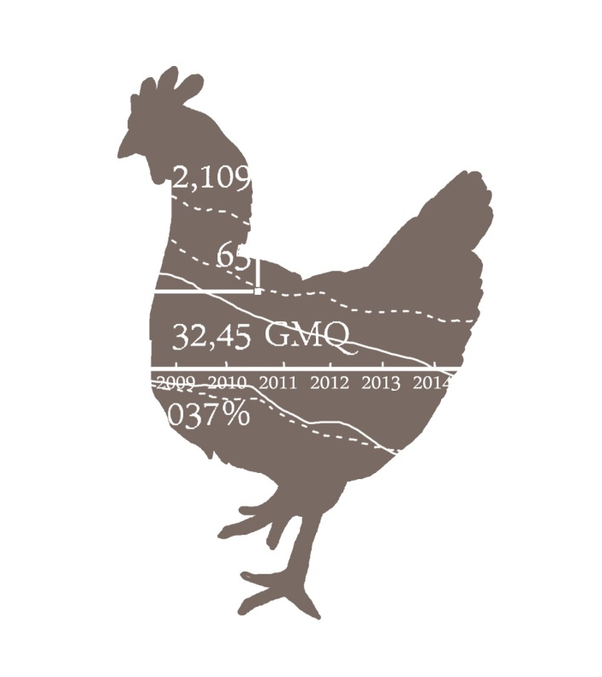



Document réalisé en avril 2025 par le service économie de l’ITAVI

serviceconomie@itavi.asso.fr
Tél : 01 82 73 07 60
Ce document a été élaboré avec le soutien financier du Ministère de l’Agriculture et de la Souveraineté alimentaire (CasDAR).

